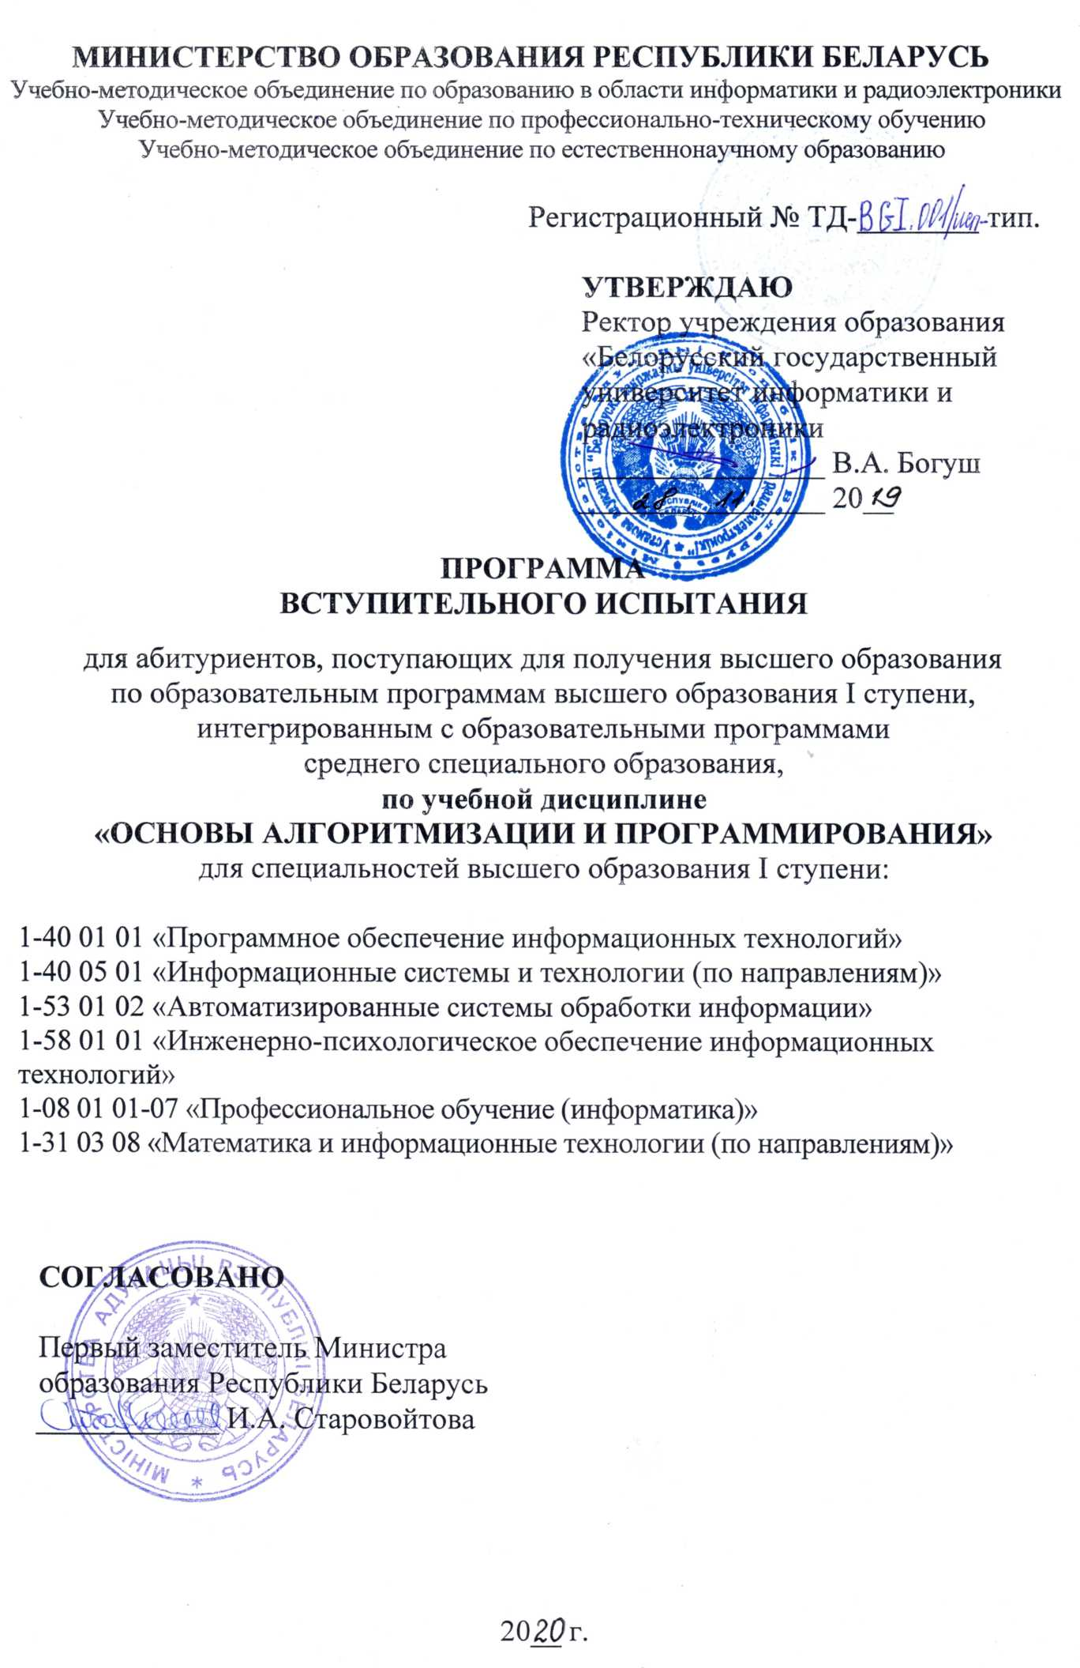РЕЦЕНЗЕНТЫ:

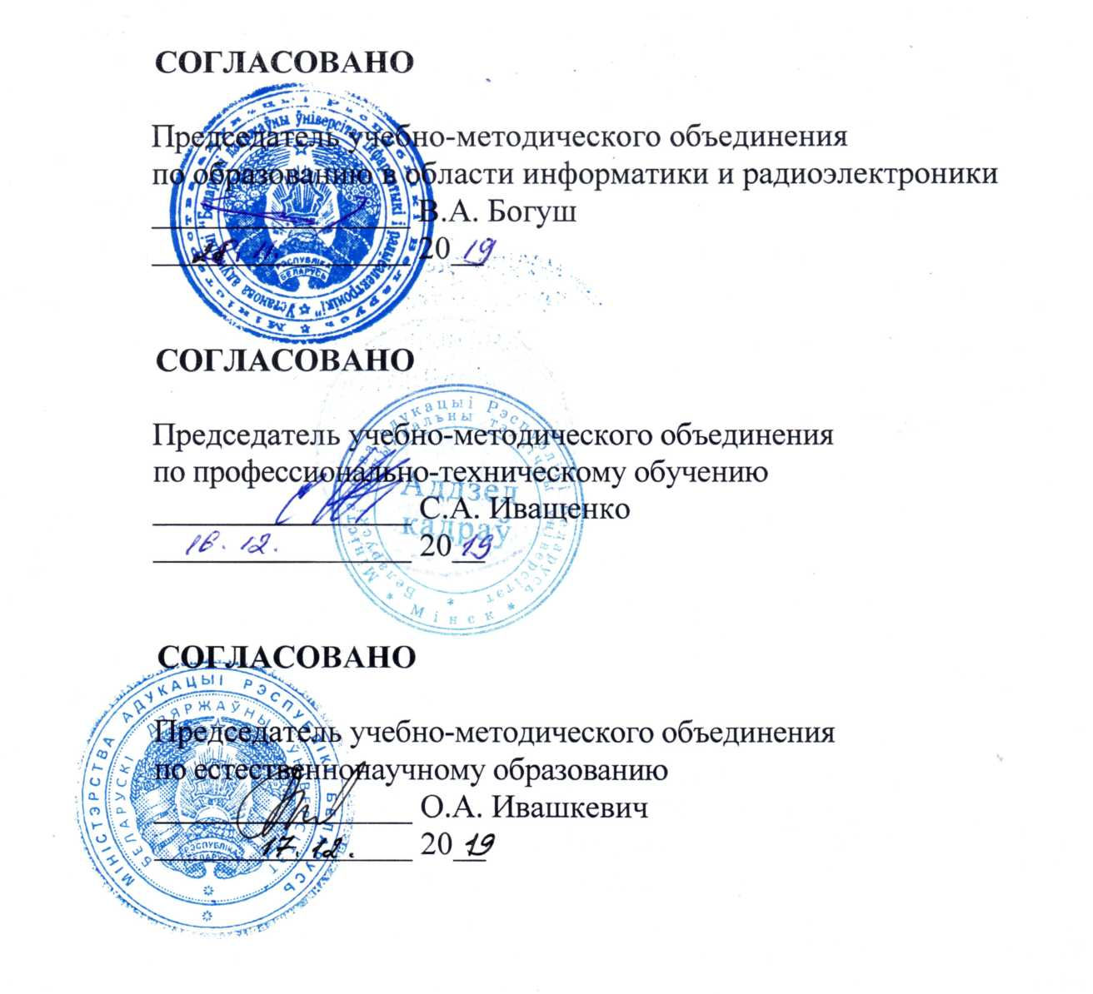

РЕЦЕНЗЕНТЫ:

Б.В. Новыш, заведующий кафедрой управления информационными ресурсами Академии управления при Президенте Республики Беларусь;

И.М. Рагунович, заведующий отделением информационных технологий Частного учреждения образования «Колледж бизнеса и права».

РЕКОМЕНДОВАНА К УТВЕРЖДЕНИЮ:

Учебно-методическим объединением по образованию в области информатики и радиоэлектроники (протокол № 2 от 28.11.2019);

Учебно-методическим объединением по профессионально-техническому обучению (протокол № 4 от 16.12.2019);

Учебно-методическим объединением по естественнонаучному образованию (протокол № 3 от 17.12.2019);

Научно-методическим советом учреждения образования «Белорусский государственный университет информатики и радиоэлектроники»
(протокол № 3 от 15.11.2019).

ПОЯСНИТЕЛЬНАЯ ЗАПИСКА

Программа вступительного испытания по учебной дисциплине «Основы алгоритмизации и программирования» предназначена для абитуриентов, имеющих среднее специальное образование.
Специальности среднего специального образования, учебные планы которых интегрированы с учебными планами специальностей высшего образования, для получения высшего образования I ступени в сокращенный срок, определяются постановлением Министерства образования Республики Беларусь от 31.03.2017 № 33 «Об установлении перечня специальностей среднего специального образования, учебные планы которых интегрированы с учебными планами специальностей высшего образования, для получения высшего образования I ступени в сокращенный срок».
Целью профильного вступительного испытания по основам алгоритмизации и программирования является проверка усвоения абитуриентом основных понятий, положений, знаний и навыков, которые необходимы будущим специалистам для успешного продвижения образа Республики Беларусь на мировой арене как ИТ-страны.
Для достижения новых вершин ИТ-индустрии (покорения известных компаний, в том числе и компаний-резидентов Парка высоких технологий, создания собственного стартапа или проекта с мировым именем) необходимы уверенные знания блока фундаментальной подготовки «инженера-программиста» в области алгоритмизации и основ программирования.
Дальнейшее изучение указанных областей знаний и формирование навыков и компетенций, необходимых для качественной разработки, верификации и сопровождения программных комплексов, предстоит при получении высшего образования, интегрированного со средним специальным образованием.

СОДЕРЖАНИЕ УЧЕБНОГО МАТЕРИАЛА

РАЗДЕЛ 1. ОСНОВЫ АЛГОРИТМИЗАЦИИ

Тема 1. ОБЩИЕ СВЕДЕНИЯ ОБ АЛГОРИТМАХ
Алгоритм и его свойства. Разновидности структур алгоритмов.
Способы описания алгоритмов: словесное описание, графическое представление, запись на алгоритмическом языке.

Тема 2. РАЗНОВИДНОСТИ СТРУКТУР АЛГОРИТМОВ
Типы вычислительных процессов.
Линейный вычислительный процесс.
Разветвляющийся вычислительный процесс.
Циклический вычислительный процесс. Классификация циклов. Параметрические циклы: с предусловием, с постусловием, со счётчиком. Итерационные циклы.
Примеры вычислительных алгоритмов.

Тема 3. СТРУКТУРНОЕ ПРОГРАММИРОВАНИЕ
Общие сведения о структурном программировании. Представление структурированных схем.
Восходящее и нисходящее проектирование. Принцип Бома-Джакопини.
Преобразование неструктурированных программ в структурированные: дублирование кодов программы, метод введения переменной состояния (метод Ашкрофта-Манны), метод булевого признака.

Тема 4. СПОСОБЫ ГРАФИЧЕСКОГО ПРЕДСТАВЛЕНИЯ СХЕМ АЛГОРИТМОВ
Символы схем. Стандартизация графического представления алгоритмов. Единая система программной документации ГОСТ 19.701-90.

РАЗДЕЛ 2. ОСНОВЫ КОМПЬЮТЕРНОЙ ТЕХНИКИ И ВЫЧИСЛИТЕЛЬНЫХ ПРОЦЕССОВ

Тема 5. АРИФМЕТИЧЕСКИЕ ОСНОВЫ КОМПЬЮТЕРА
Системы счисления. Классификация систем счисления. Перевод чисел из одной системы счисления в другую.
Арифметические операции над числами в компьютере. Арифметика с алгебраическими числами. Двоичные кода и операции с двоичными кодами.
Представление чисел с фиксированной точкой. Представление чисел с плавающей точкой. Представление данных в памяти компьютера.

Тема 6. ЛОГИЧЕСКИЕ ОСНОВЫ КОМПЬЮТЕРА
Основные понятия алгебры логики. Таблицы истинности. Понятие логической функции.
Элементы булевой алгебры. Нормальные формы. Логические базисы. Логические схемы.

Тема 7. СХЕМОТЕХНИЧЕСКИЕ ОСНОВЫ КОМПЬЮТЕРА
Элементы компьютера (логические элементы, триггеры). Узлы вычислительных комплексов (комбинационные и накапливающие узлы).
Устройства компьютера. Процессор. Запоминающие устройства.
Открытая архитектура компьютера.

РАЗДЕЛ 3. ОБЩИЕ СВЕДЕНИЯ О ПРОГРАММНОМ ОБЕСПЕЧЕНИИ

Тема 8. ПРИНЦИП ПРОГРАММНОГО УПРАВЛЕНИЯ
Принцип программного управления.
Автоматическое выполнение команд программы.
Процессы сборки и компиляции программ.

Тема 9. СТАДИИ РАЗРАБОТКИ ПРОГРАММНОГО ОБЕСПЕЧЕНИЯ
Разработка программного обеспечения как многошаговый процесс.
Этапы постановки и решения задачи на компьютере. Цели и задачи каждой стадии разработки программного обеспечения.
Перечень документов, разрабатываемых на каждой стадии проектирования.

Тема 10. СИСТЕМЫ ПРОГРАММИРОВАНИЯ
История создания и развития систем программирования. Классификация систем программирования. Назначение и состав системы программирования.
Основные понятия языка. Классификация языков программирования.
Состав интегрированных программных сред. Структура программного модуля.

РАЗДЕЛ 4. ОСНОВЫ ПРОГРАММИРОВАНИЯ И СРЕДА РАЗРАБОТКИ DELPHI

Тема 11. ОСНОВНЫЕ ЭЛЕМЕНТЫ ЯЗЫКА DELPHI
Основные понятия языка. Структура программного модуля. Состав интегрированной программной среды.
Лексемы языка: алфавит, константы, зарезервированные слова. Типы лексем. Операторы, идентификаторы, комментарии. Операции и их приоритет. Выражения.
Основные операторы. Оператор присваивания. Пустой оператор. Условный оператор, оператор выбора.
Операторы организации циклов. Простой и составной оператор. Основные возможности организации ввода/вывода.
Стандартные функции и структура простейшей программы на Delphi.

Тема 12. ТИПЫ ДАННЫХ
Понятие типа данных. Классификация типов данных.
Базовые типы данных. Типизированные константы и переменные.
Совместимость типов.

Тема 13. СЛОЖНЫЕ ТИПЫ ДАННЫХ
Массивы: определение, описание, размещение в памяти, использование. Работа с массивами.
Символьные переменные и строки. Особенности представления строк в Delphi. Организация, размещение в памяти, процедуры и функции обработки строк и символов.
Множества: определение, размещение в памяти, операции, процедуры и функции над множествами.
Записи. Организация, размещение. Записи с вариантами.

Тема 14. ДИНАМИЧЕСКИЕ СТРУКТУРЫ ДАННЫХ
Указатели. Динамические структуры данных: назначение, виды, организация. Стандартные процедуры резервирования и освобождения памяти. Динамические массивы.
Списковые структуры. Классификация списковых структур. Стеки, очереди, односвязные и двухсвязные линейные списки, кольца. Основные операции со стеком и с очередью.
Линейный упорядоченный список (словарь). Рекурсивная и нерекурсивная реализации основных операций со списком.

Тема 15. ПОДПРОГРАММЫ И БИБЛИОТЕКИ
Модульность в программировании. Понятие и структура подпрограммы. Описание процедур и функций на языке Delphi.
Виды параметров подпрограмм, локальные и глобальные переменные. Организация вызова подпрограмм, особенности их использования.
Рекурсия. Рекуррентные выражения. Рекурсия прямая и косвенная.
Организация библиотек. Понятие модуля в Delphi. Стандартные библиотечные модули и внешние модули пользователя (Unit). Структура модуля пользователя, назначения отдельных частей модулей.

Тема 16. РАБОТА С ФАЙЛАМИ
Виды файлов языка Delphi. Описание. Процедуры и функции, определенные над файлами различного вида.
Нетипизированные файлы, их назначение и использование. Основные процедуры обработки типизированных файлов.

РАЗДЕЛ 5. ОБЪЕКТНО-ОРИЕНТИРОВАННОЕ ПРОГРАММИРОВАНИЕ

Тема 17. БАЗОВЫЕ ПОНЯТИЯ ОБЪЕКТНО-ОРИЕНТИРОВАННОЙ ТЕХНОЛОГИИ ПРОГРАММИРОВАНИЯ
Класс, объект, его свойства. Способы описания.
Основные свойства ООП: инкапсуляция, полиморфизм, наследование.

Тема 18. ОПИСАНИЕ КЛАССА
Описание класса. Присваивание объектов. Уровни инкапсуляции. Реализация методов. Идентификатор Self. Создание и удаление объекта. Вызов родительских методов.

Тема 19. ТИПЫ МЕТОДОВ. ИНИЦИАЛИЗАЦИЯ И РАЗРУШЕНИЕ
Типы методов: статические, виртуальные, динамические, абстрактные, перегружаемые.
Инициализация и разрушение объекта. Конструкторы и деструкторы.
СПИСОК РЕКОМЕНДУЕМОЙ ЛИТЕРАТУРЫ

- ГОСТ 19.701-90 – Единая система программной документации – Схемы алгоритмов, программ, данных и систем. Условные обозначения и правила выполнения.
- IEEE Standard for Binary Floating-Point Arithmetic. Copyright 1985 by The Institute of Electrical and Electronics Engineers, Inc 345 East 47th Street, New York, NY 10017, USA
- Поснов, Н.Н., Арифметика вычислительных машин в упражнениях и задачах: системы счисления, коды. – Минск, 1984. – 223 с.
- Гашков, С.Б. Системы счисления и их применение. – М.: МЦНМО, 2004. – 52 с.: ил. – (Серия: Библиотека «Математическое просвещение»).
- Нарышкин, А. К. Цифровые устройства и микропроцессоры: Учеб. пособие для студ. высш. учеб. заведений. – М.: Издательский центр «Академия», 2006. – 320 с.
- Новиков, Ю. В. Введение в цифровую схемотехнику – М.: Интернет – Университет Информационных Технологий; БИНОМ. Лаборатория знаний, 2007. – 373 с.
- Новиков, Ф. А. Дискретная математика для программистов. Учебник для вузов. 2-е изд. – СПб.: Питер, 2007. – 364 с: ил.
- Шевелев, Ю. П. Дискретная математика. Ч. 1: Теория множеств. Булева алгебра: Учебное пособие. – Томск: гос. ун-т систем управления и радиоэлектроники, 2003. – 118 с.
- Вальвачев, А. Н. Программирование на языке Delphi. Учебное пособие / А. Н. Вальвачев, К. А. Сурков, Д. А. Сурков, Ю. М. Четырько. – 2005.
- Глухова, Л. А. Основы алгоритмизации и структурного проектирования программ: Учеб. пособие по курсам «Основы алгоритмизации и программирования» и «Технология разработки программного обеспечения» для студ. спец. 40 01 01 “Программное обеспечение информационных технологий” дневной формы обучения / Л. А. Глухова, В. В. Бахтизин. – Мн.: БГУИР, 2003.
- Голицына, О. Л. Основы алгоритмизации и программирования: учеб. пособие / О. Л. Голицына, И. И. Попов. – М.: ФОРУМ, 2008.
- Златопольский, Д. М. Сборник задач по программированию / Д. М. Златопольский. – СПб.: БХВ-Петербург, 2007.
- Фаронов, В. В. Турбо Паскаль 7.0. Учебный курс / В. В. Фаронов. – М.: Кнорус, 2011.
- Фаронов, В. В. Турбо Паскаль 7.0. Практика программирования / В. В. Фаронов. – М.: Кнорус, 2009.
- Фаронов, В. В. Delphi. Программирование на языке высокого уровня / В. В. Фаронов. – СПб.: Питер, 2007.
- Род, С. Delphi. Готовые алгоритмы / С. Род. – М.: ДМК-Пресс, 2001.
- Колосов, С. В. Программирование в среде Delphi: учеб. пособие / С. В. Колосов. – Минск: БГУИР, 2005.
- Кормен, Т., Лейзерсон, Ч., Ривест, Р. Алгоритмы: построение и анализ. – 960 с. – ISBN 5-900916-37-5
- Таненбаум, Э., Остин, Т. Архитектура компьютера. – 6-е изд. – СПб.: Питер, 2013. – 816 с.: ил.
- Уоррен Генри С. Алгоритмические трюки для программистов, 2-е изд.: Пер. с англ. – М.: ООО «И.Д. Вильямс», 2014. – 512 с.: ил.
- This is CS50. Introduction to Computer Science I. Harvard College. URL: http://cs50.tv/2015/fall/
- Университет ИТМО. Викиконспект: Дискретная математика, алгоритмы и структуры данных. URL: http://neerc.ifmo.ru/wiki/index.php? title=Дискретная_математика,_алгоритмы_и_структуры_данных
- Embarcadero Technologies. Delphi® - Community. URL: https://www.embarcadero.com/ru/products/delphi
- Delphi Coding Style Guide. URL: https://nrgb3nder.gitbooks.io/delphi-coding-style-guide/content/

Критерии оценки вступительного испытания

В рамках профильного вступительного испытания по основам алгоритмизации и программирования абитуриенту предлагается выполнить тринадцать заданий разного уровня сложности. Половина заданий базового уровня, четверть – усложненного и часть – повышенной сложности.

В экзаменационном испытании все задания оцениваются равнозначно.

Оценка знаний абитуриентов проводится по 10-балльной шкале в соответствии с количеством правильно выполненных заданий.

Количество правильно выполненных заданий | Оценка  по десятибалльной системе
0 | 1
1-2 | 2
3 | 3
4-5 | 4
6 | 5
7-8 | 6
9-10 | 7
11 | 8
12 | 9
13 | 10

Составитель:
Парамонов Антон Иванович - доцент кафедры программного обеспечения информационных технологий, кандидат технических наук, доцент.

